**Dia 2 de SQL, pasando de SQLite3 a Python**

Trabajar con 2 tablas o más. Cuando trabajamos con información que se relaciona en 2 tablas, tenemos que aplicar en el WHERE la igualdad para pasar valores. En caso de que trabajemos con valores que pasan por muchas tablas, tendremos que hacer muchos iguales.

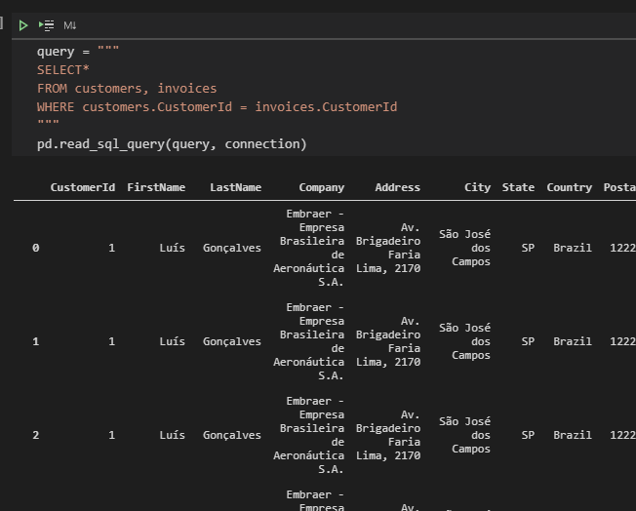

Where solo permite una función inner.join, es decir, nos muestra la intersección entre las 2 (todo lo que coincide estar en ambas). Mientras que, utilizando otros tipos de join, podemos mostrar más resultados derivados de la mezcla de 2 tablas(right.join, left.join, etc…).